Bausteine für einen Gottesdienst zum 5. Fastensonntag
Interessiert mich die Bohne
von Hannah Braucks, Misereor
Predigt von Pirmin Spiegel, Hauptgeschäftsführer Misereor

- Die Bausteine orientieren sich am Leitwort der Misereor-Fastenaktion und an den Schriftlesungen vom 5. Fastensonntag, Lesejahr B.
- Es bietet sich an, das bei der Predigt eingefügte Bild zu projizieren oder anderweitig im Gottesdienstraum sichtbar zu machen. Die Datei finden Sie zum Download auf fastenaktion.misereor.de/liturgie
- Im Gottesdienstraum hängt das Plakat der Misereor-Fastenaktion 2024.
- Laden Sie ein zur Solidarität mit Menschen in Kolumbien und weltweit. Dazu finden Sie eine Kollektenankündigung im Ablauf und zum Download auf unserer Webseitefastenaktion.misereor.de/liturgie
- Am vierten Fastensonntag wurden ...
  - der Aufruf der deutschen Bischöfe zur Misereor-Fastenaktion 2024 verlesen
  - Spendentüten ausgelegt oder am Ausgang verteilt
  - auf die Möglichkeit zur Online-Spende unter www.fastenaktion.misereor.de und die Überweisung der Spende mittels des Überweisungsformulars an der Spendentüte verwiesen.

Baustein Lieder
GfY 2 Eingeladen zum Fest des Glaubens
GfY 26 Meine engen Grenzen
GfY 100 Ich glaube an den Vater
GfY 110 Ich singe für die Mutigen (zum Beispiel statt gesprochener Fürbitten als Fürbittlied)
GfY 632 Ein Funke aus Stein geschlagen

Weitere Liedvorschläge finden Sie auf fastenaktion.misereor.de/liturgie in einem separaten Dokument.

Baustein Schrifttexte
L1: Jer 31,31-34
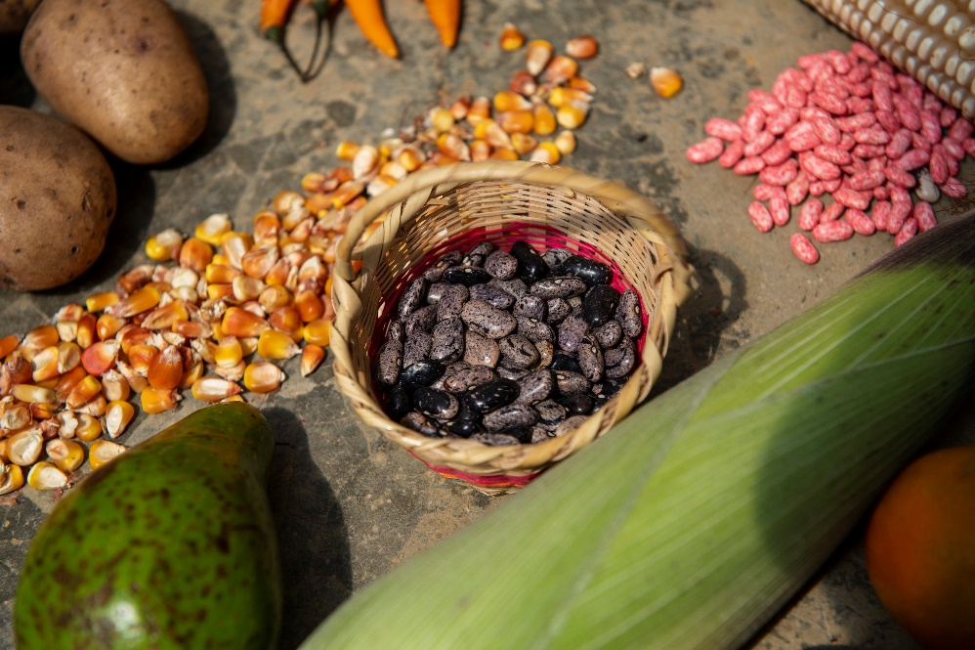
Antwortpsalm: Ps 51
L2: Hebr 5,7-9
Ev: Joh 12,20-33

L = Leiter*in
S = Sprecher*in
A = Alle
Baustein Hinführung zum Thema
L Eine bekannte deutsche Redewendung lautet: „Interessiert mich nicht die Bohne!“ Es bedeutet so viel wie: ist mir egal, tangiert mich nicht. Misereor, das katholische Werk für globale Entwicklung, greift das Sprichwort als Leitwort der diesjährigen Fastenaktion auf, verändert es jedoch leicht: Aus der Negativformulierung wird "Interessiert mich die Bohne" und dies ohne Ironie: Uns interessiert die Bohne!
Doch was hat die Bohne mit Misereor und der Fastenzeit zu tun?
Misereor will mit uns gemeinsam auf ein Projekt in Kolumbien schauen, wo sich Menschen generationenübergreifend zusammengeschlossen haben, um den großen Konzernen zu trotzen und klimafreundlich Landwirtschaft zu betreiben. Ihre Ziele: finanzielle Unabhängigkeit, gesunde Ernährung und ein zuversichtlicher Blick in die Zukunft. Nicht nur in Kolumbien, sondern auf der ganzen Welt sind es Kleinbäuerinnen und Kleinbauern, die den Großteil der Lebensmittel produzieren und damit allesentscheidend sind für die Ernährung der Menschen. Trotz dieser Relevanz sind kleinbäuerliche Betriebe in ihrer Existenz bedroht: Große Konzerne kaufen die Landflächen auf und dominieren den Weltagrarmarkt. Und auch die Folgen des Klimawandels erschweren die Arbeit auf den Feldern dieser Welt.
Doch zurück zum Anfang: Was hat die Bohne mit all dem zu tun? Zum einen ist die Bohne ein wichtiges Nahrungsmittel in Kolumbien. Zum anderen lohnt ein Blick auf die Herkunft der Redewendung "Interessiert mich nicht die Bohne": Ihr Ursprung liegt in den Ernährungsgewohnheiten der Menschen im Mittelalter. Auch hier war die Bohne ein Hauptnahrungsmittel, weil sie leicht zu züchten und sehr nahrhaft ist. Doch eine einzelne Bohne sättigt niemanden und ist damit nichts wert – sie ist schlichtweg uninteressant. Misereor dreht den Spieß um und betont: Jeder Mensch ist wichtig, jede Geschichte muss gehört werden - in diesem Fall sind es die Geschichten der Kleinbäuerinnen und Kleinbauern aus Kolumbien.
Wenn wir heute gemeinsam Gottesdienst feiern und Gott in unserer Mitte willkommen heißen, dann lassen Sie uns das zum Anlass nehmen, um zu fragen: Interessiert mich die Bohne? Interessieren mich die Schicksale der Menschen weltweit? Und wenn die Antwortet lautet „Ja“: Dann lassen Sie uns gemeinsam mit Misereor für die Umkehr zu mehr Gerechtigkeit eintreten!

Baustein Kyrie
S Jesus Christus, du bist es, der uns Tag für Tag begleitet. Du bist da, wenn wir zweifeln. Du bist da, wenn wir den Mut verlieren. Du bist da, wenn uns die Sorgen in dieser Welt zu groß erscheinen.
A Herr, erbarme dich.

S Du bist es, der uns auffängt, wenn wir fallen; der uns die Hand reicht, um aufzustehen; der sich schützend hinter uns stellt, wenn wir ins Unbekannte vorstoßen.
A Christus, erbarme dich.

S Durch dich und von dir gestärkt, suchen wir uns einen Weg durch dieses Leben. Damit sind wir nicht allein. Erinnere uns daran, dass wir den Blick weiten, um anderen Stütze und Hoffnung zu sein.
A Herr, erbarme dich.

Baustein Gebet zu Beginn
L Gott, von dir kommt alles Gute.
In der Menschwerdung und Hingabe deines Sohnes hast du uns deine Liebe gezeigt.
Öffne uns für deine Gegenwart.
Dir vertrauen wir unsere Gedanken, Sorgen und Wünsche an.
Öffne unsere Herzen für all die Schönheit, die uns umgibt und die uns Tag für Tag staunen lässt.
Darum bitten wir durch Christus, unseren Bruder und Herrn.
A Amen.

Baustein Predigt
L Liebe Schwestern und Brüder, liebe Gemeinde,
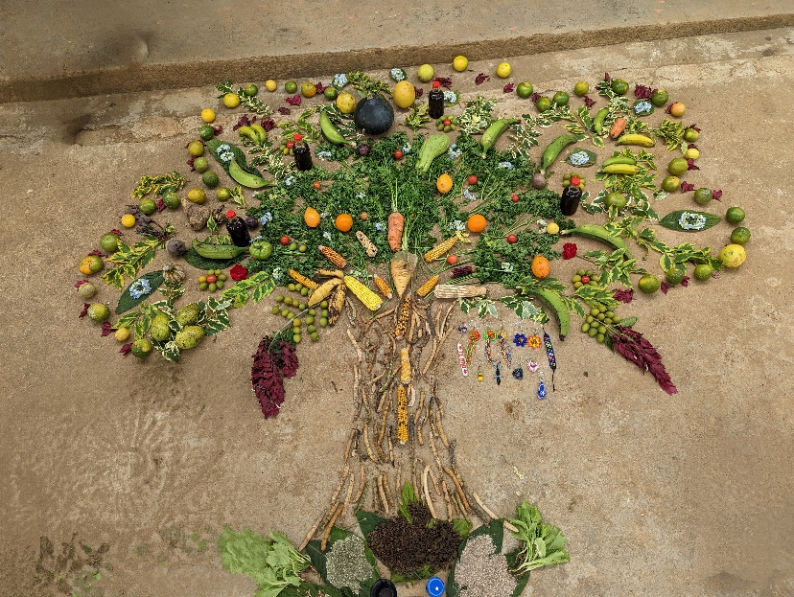
die ganze Gemeinschaft hat sich versammelt. Von weit auseinanderliegenden Fincas sind die Familien zusammengekommen. In ihrer Mitte liegt, üppig und bunt, die Ernte. Heute feiern sie. Die Menschen der Landpastoral der Diözese Pasto teilen das Essen, ihre Gemeinschaft und ihren Glauben miteinander. Ihre Freude ist Bollwerk gegen Verzweiflung und Gewalt; ist Dank für alles, was sie zum Leben haben. Sie feiern mit lachenden Gesichtern, mit geteilten Tischen und offenen Häusern. Überall, wo Gemeinschaft sich so erlebt, wird es ein wenig paradiesisch und fast zu schön, um wahr zu sein.
Die Vision des Propheten Jeremia lenkt unseren Blick auf den neuen Bund mit Gott, auf das, was kommt und was möglich ist: Leben statt Tod, Zuversicht statt Verzweiflung, Dialog und das Bemühen um Augenhöhe untereinander und Harmonie zwischen Gott und allem, das lebt.
Der neue Bund mit Gott schenkt uns nicht nur Hoffnung, er verpflichtet zum Handeln. Das bezeugen die Kleinbäuerinnnen und -bauern der Landpastoral. Hoffen hat eine handfeste Seite:
„Wir machen viele kleine Arbeiten und gehen viele kleine Schritte. Aber bereits jetzt sieht man eine große Veränderung unserer Gemeinschaft.“ Dieses Resümee zieht Pablo Javier Narvaez aus Taminango, einer der lokalen Betreuer aus dem aktuellen Partner-Projekt von Misereor.
Man muss das Kleine schätzen, um etwas Großes zu bewirken.
Klein und groß, einzeln und in Gemeinschaft - das Leitwort der Fastenaktion spielt mit diesem scheinbaren Paradox: „Interessiert mich die Bohne“.
Sofort klingt hier der bekannte Ausspruch „Interessiert mich nicht die Bohne!“ mit. Bohnen sind Grundnahrungsmittel, aber kein kostbares Handelsgut. Die einzelne Bohne scheint nicht von Belang, benötigen wir doch mehrere Handvoll davon, um eine sättigende Mahlzeit zuzubereiten. Wer nicht einmal eine einzelne Bohne für einen Handel hergeben möchte, der hält Ware, Dienst oder Information für praktisch wertlos. Zu sagen, „das interessiert mich nicht die Bohne“, ist demnach eine schroffe Geringschätzung des Gegenübers.

Misereor hingegen geht es (auch) um die einzelne Bohne, die rote, weiße, schwarze und gesprenkelte – und um jeden einzelnen Menschen. Alle verdienen sie Aufmerksamkeit und Respekt. Jeder Mensch und jede einzelne Bohne kann Samen sein für Großes.
Der Prophet Jeremia kündet eine Welt an, die ein lebenswerter und inklusiver Ort für alle sein wird - durch die Kreativität von Einzelnen und die Kraft der Gemeinschaft, in der niemand mehr die anderen belehren wird (Jer 31,34). Das Kleine schätzen, um Großes zu bewirken. Ein Programm auf Zukunft hin.
Je nach Zeitrahmen und Gestaltung des Gottesdienstes berichten drei bis fünf Frauen und Männer aus dem Projekt der Fastenaktion in Kolumbien. Alle, die ein Zitat vorlesen, treten mit dem Aktionsplakat vor die Gemeinde, halten es hoch und reichen es jeweils weiter. Diese Zitate können gegebenenfalls auch ausgelassen werden.

S1 Ich spreche für Román López aus El Tambo.
„In unserem Projekt wird eine ganzheitliche Arbeit geleistet: Nicht nur eine produktive Arbeit, sondern auch eine Weiterentwicklung des Menschen und eine Weiterentwicklung der Gemeinschaft auf spiritueller Ebene. Es ist ganz wichtig, dass wir alles in die Hände Gottes legen. Was die Hände Gottes beginnen, werden die Hände Gottes auch beschließen. Die Unterstützung untereinander ist sehr wichtig. Die Gemeinde gibt etwas in den Prozess hinein und bekommt auch wieder etwas heraus.“

S2 Ich spreche für Maria Theresia Burbano Eraso aus El Tambo.
„Ganz wichtig ist, dass die Talente der einzelnen Personen wahrgenommen, wertgeschätzt und in den Prozess integriert werden.“

S3 Ich spreche für Pablo Javier Narvaez aus Taminango.
„Ich habe früher ohne Liebe gelebt und erst durch das Projekt habe ich die Liebe in mein Leben eingeschlossen. Es geht um Schutz: In der Gemeinschaft, für sich selbst und auch für den Planeten, der unser gemeinsames Haus ist. Man setzt sehr stark darauf, sich technologisch weiterzuentwickeln. Aber für mich ist es wesentlich wichtiger, sich auf menschlicher Ebene zu entwickeln, denn letztlich nennen wir uns ja alle Menschen. Ich glaube, dass die menschliche Weiterentwicklung nur im Austausch geschehen kann und dass wir alle es brauchen, von Angesicht zu Angesicht einander zu begegnen, um uns auszutauschen.“

S4 Ich spreche für Oweimar Viveros aus Valparaiso.
„Wir denken nie nur an uns, sondern immer zugleich an die Gemeinschaft.“

S5 Ich spreche für Daniel Burbano aus El Tambo.
„Es gab eine Zeit, in der ich auf unserem Landstück nichts mehr produzieren konnte, weil ich mich nur auf eine Art fokussiert habe. Seitdem ich mit der Pastoral Sozial zusammenarbeite, habe ich meine Produktion diversifiziert. Zum Beispiel habe ich früher auf dem Boden komplett immer alles Unkraut weggejätet. Mittlerweile ist es nicht mehr so, dafür wachsen viele verschiedene Pflanzen zusammen, was sich gegenseitig befruchtet. Das hat für mich viel in meinem Leben verändert. Es ist sehr wichtig und bereichernd, voneinander lernen zu können. Auch die Technik hat sich geändert - früher habe ich mit schwererem Gerät gearbeitet und jetzt gehe ich mit der Machete da dran und schneide nur das raus, was wirklich stört.“

S6 Ich spreche für José Roque Erazo aus La Esperanza.
„Liebe bedeutet Fürsorge und wenn es nicht Fürsorge ist, ist es keine Liebe. Maßstab sollte eigentlich die Liebe Gottes sein, der für uns sorgt. Aber wir haben uns lange Zeit nicht so verhalten. Stattdessen haben wir das Leben nicht geliebt und wir haben die Welt nicht geliebt und deswegen schlechte Entwicklungen verursacht, wie zum Beispiel den Klimawandel. Wir sollten uns ein Beispiel an der Liebe Gottes nehmen, die für uns da ist und für unsere Umgebung, für unsere Mitmenschen und die Erde da sein.“

L Die Menschen der Landpastoral verdienen einen neuen, zweiten Blick. Was sie seit vielen Jahren geplant und gesät haben, ist aufgegangen. Ihre Grundnahrungsmittel sind, neben dem, was sie auf den Äckern ernten, ihre unerschütterliche Hoffnung, eine starke Gemeinschaft und ihr tiefer Glaube. Sie lehren uns, dass verhungert, wer sich alleine durchschlägt. „Es braucht eine Gemeinschaft, die uns unterstützt, die uns hilft und in der wir uns gegenseitig helfen, nach vorne zu schauen. Wie wichtig ist es, gemeinsam zu träumen!“, zeichnet die Enzyklika „Fratelli Tutti“ (8) das Bild einer solidarischen Geschwisterlichkeit.
Jeder und jede Einzelne von uns, mögen wir noch so klein erscheinen, hat eine Verantwortung für das große Ganze: das offene Haus der Menschlichkeit wieder ins Zentrum zu rücken, Empathie und Zusammenhalt zu stärken, gemeinsam für das gute Leben aller Menschen innerhalb der planetaren Grenzen einzutreten, ist das Ziel. Dazu gehören die anderen Menschen (in ihrer Andersartigkeit und oft Fremdheit), dazu gehören ebenso die anderen Geschöpfe, mit denen wir diese Welt teilen. Weil das Leben unteilbar das Leben aller ist, müssen wir es mit allen teilen – und werden so erst offen für seine Fülle.
Interessiert mich die Bohne – die Fastenaktion von Misereor lädt ein, den Beitrag der Frauen und Männer der Landpastoral zu sehen, zu würdigen und selbst aktiv zu werden. Wir müssen Entscheidungen bewusst treffen. Wir, die Menschen in einem privilegierten Hocheinkommensland wie Deutschland. Wir, die Menschen einer Wirtschafts- und Wertegemeinschaft wie der Europäischen Union. Wir, die Schwestern und Brüder aller Menschen auf diesem Planeten. Im Zentrum unseres Glaubens steht die Zusage Gottes für einen neuen Bund, solidarisch und die Mit-Welt wertschätzend, aneinander liebend auf dem Fundament seiner Liebe, im Versprechen eines geteilten Lebens. Gemeinsam können wir die Welt zum Guten verändern, indem wir das Kleine schätzen, um Großes zu bewirken!

Baustein Fürbitten
L Gott hat uns diese Welt geschenkt. Eine Welt voller Schönheit, die uns bunt, lebendig und vielfältig ein Zuhause ist. Diese Vielfalt spiegelt sich in der Arbeit von Kleinbäuerinnen und Kleinbauern wider, die seine Schöpfung achten, statt sie auszubeuten. Umso mehr besorgt es uns, dass so viele kleinbäuerliche Betriebe ums Überleben kämpfen müssen. Wenden wir uns an Gott, um ihm unsere Sorgen anzuvertrauen:
S1 Überall auf der Welt kämpfen Kleinbäuerinnen und Kleinbauern um ihre Existenz. Ihr Leben ist geprägt von Zweifeln und Unsicherheiten.
Wir bitten dich, schenke ihnen Mut und Kraft für jeden neuen Tag und die vor ihnen liegenden Aufgaben.
Stille
Liebender Gott.
A Wir bitten dich, erhöre uns.

S2 Wir bitten dich für all jene, die über die Zukunft von kleinbäuerlichen Betrieben entscheiden.
Gib ihnen die Weitsicht, gerechte politische, ökonomische und ökologische Entscheidungen zu treffen, damit ein fairer Umgang mit Nahrungsmitteln, Tieren und Arbeitskräften in der Landwirtschaft gewährleistet werden kann.
Stille
Liebender Gott.
A Wir bitten dich, erhöre uns.

S3 Wir denken an die Menschen in Kolumbien, die lange Zeit unter dem blutigen Gewaltkonflikt im Land gelitten haben. Der erlangte Frieden erlaubt es ihnen, aufzuatmen, zur Ruhe zu kommen und auf das Erlebte zurückzuschauen.
Sei bei denen, die um Angehörige trauern und stärke jene, die sich der Friedensbildung der nachfolgenden Generationen angenommen haben.
Stille
Liebender Gott.
A Wir bitten dich, erhöre uns.

S4 Misereor motiviert uns, genauer hinzuschauen und jede Bohne, jeden Menschen zu sehen.
Auch wir tragen Menschen mit ihren ganz eigenen Geschichten in unseren Herzen. Diese Menschen vertrauen wir dir an, mit all dem, was sie ausmacht, wenn wir ihre Namen nun laut aussprechen …
Stille
Liebender Gott.
A Wir bitten dich, erhöre uns.

L Gott, wir bitten dich, nimm unsere Bitten an, und sei uns Begleiter und Freund, der uns den Rücken stärkt auf dem Weg, den du uns führen willst.
A Amen.

Baustein Kollekte
S Misereor steht an der Seite von Kleinbäuerinnen und Kleinbauern, die mutig der wachsenden Macht der Agrarkonzerne trotzen, klimafreundlich und im Einklang mit der Schöpfung ihre Felder bestellen.
Setzen auch Sie ein Zeichen!
Mit Ihrer Spende können Misereor-Projektpartner wie die Landpastoral der Diözese Pasto in Kolumbien Kleinbäuerinnen und Kleinbauern nachhaltig unterstützen, mit Geräten ausstatten und weiterbilden. Herzlichen Dank, vergelt’s Gott.

Baustein Segensgebet
L Liebender Gott,
du hast uns diese Welt, deine Schöpfung, anvertraut.
Jeden Tag erkennen wir ihre Schönheit, ihre Vielfalt.
Du begegnest uns in jedem Menschen, jedem Tier, jeder Pflanze.
Wir erfahren dich in der Sonne, die uns morgens weckt,
in der Wolke, die uns Abkühlung bringt,
im Wind, der mal laut, mal leise deine Gegenwart verspricht.

Diese Welt, deine Schöpfung, enthält so viele Möglichkeiten, dass wir zeitweise aus dem Blick verlieren, worum es eigentlich geht.
Schenke uns die Weitsicht, den Blick für die vor uns liegenden Herausforderungen nicht zu verlieren.
Für Recht und Unrecht.
Glück und Leid.

Und wenn wir gleich durch die Türen dieser Kirche gehen und die Luft draußen einatmen,
einen Vogel singen oder den Wind pfeifen hören,
dann wollen wir uns an dich erinnern.
Wollen wir unsere Herzen öffnen.
Und unser Bewusstsein schärfen.
Und so behüte uns, die Menschen in Kolumbien und all jene, die wir in unseren Herzen tragen, der dreieine Gott, der Vater und der Sohn (+) und der Heilige Geist.
A Amen.

Diese Bausteine für die Gottesdienste haben dem Vorsitzenden der Liturgie-Kommission der Deutschen Bischofskonferenz vorgelegen. Sie widersprechen nicht den liturgischen Vorschriften.

Das Projekt der diesjährigen Fastenaktion in Kolumbien steht beispielhaft für die vielen Misereor-Projekte.

Bitte unterstützen Sie mit Ihren Spenden zur Fastenaktion diese Arbeit von Misereor in Afrika, Asien und Lateinamerika.
IBAN DE75 3706 0193 0000 1010 10
Kennwort Fastenaktion S07855
BIC GENODED1PAX

Herausgeber
Bischöfliches Hilfswerk Misereor e.V. □ Mozartstr. 9 · 52064 Aachen □ T: 0241/442 445 □ F: 0241/442 188 □ E: fastenaktion@misereor.de

Redaktion
Andreas Paul – Misereor Aachen

Fotonachweis: Florian Kopp/Misereor & Suzanne Lemken/Misereor

